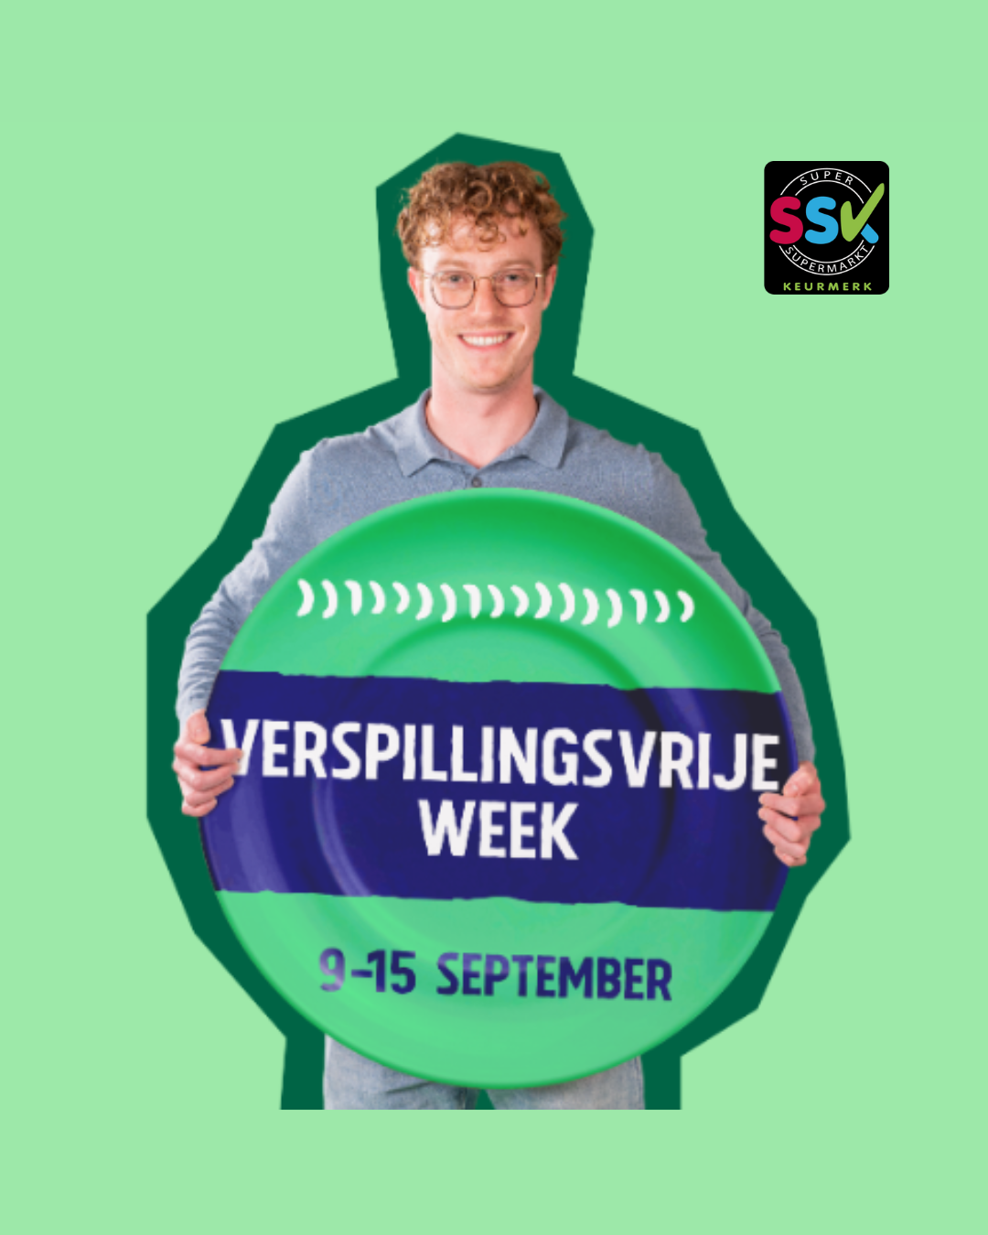
Bericht 1 - algemeen
Bewaar je eieren nu in of buiten de koelkast? Hoeveel gram rijst kook je per persoon? Hoelang kun je kliekjes bewaren en op welke temperatuur eigenlijk? Veel consumenten weten het niet precies. Daarom doen we als SSK gecertificeerde supermarkt mee met de Verspillingsvrije Week van 9 t/m 15 september. Komende week delen we handige tools en tips om voedselverspilling tegen te gaan. Doe je met ons mee?

Spoileren wij alvast deze antwoorden:
- Eieren bewaar je thuis het beste in de doos in de koelkast op 4 °C
- Gebruik een Eetmaatje voor porties rijst of pasta. Haal deze week een gratis exemplaar bij ons. OP = OP
- Eet kliekjes binnen twee dagen op en zet ze in de koelkast als ze afgekoeld zijn
#SSK #supersupermarktkeurmerk #samentegenvoedselverspilling #verspillingsvrij #voedselverspilling #milieubewust #tipsandtricks
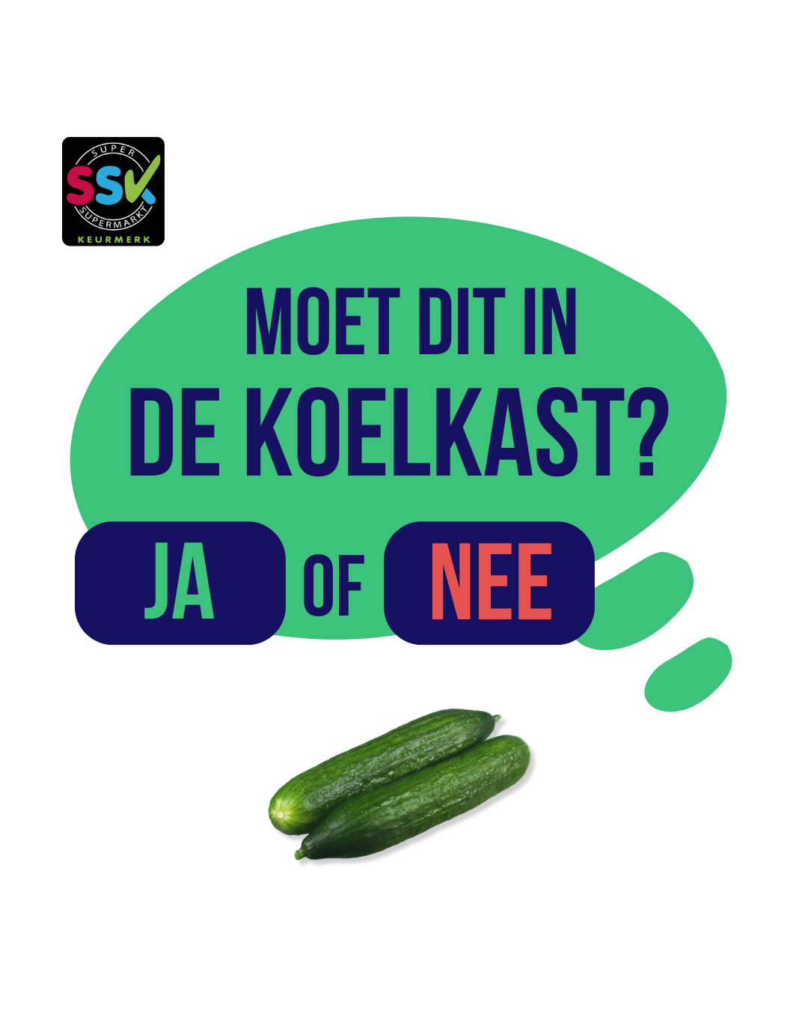
Bericht 2 – Moet dit in de koelkast?
Niet zeker over wat je wel of niet in de koelkast moet bewaren? En op welke plank?

Voorkom dat je eten vroegtijdig moet weggooien. haal in de week van 9 t/m 15 september bij onze supermarkt je eigen koelkaststicker. Daar staat op hoe je producten het beste kunt bewaren.

Zo help jij ook voedselverspilling tegen te gaan!

Bewaar je een komkommer nou binnen of buiten de koelkast?
- Buiten de koelkast. In de koelkast drogen ze uit.
- Laat de komkommer in zijn folie zitten. Dat verlengt de houdbaarheid met een week.
#SSK #supersupermarktkeurmerk #samentegenvoedselverspilling #verspillingsvrij #voedselverspilling #milieubewust

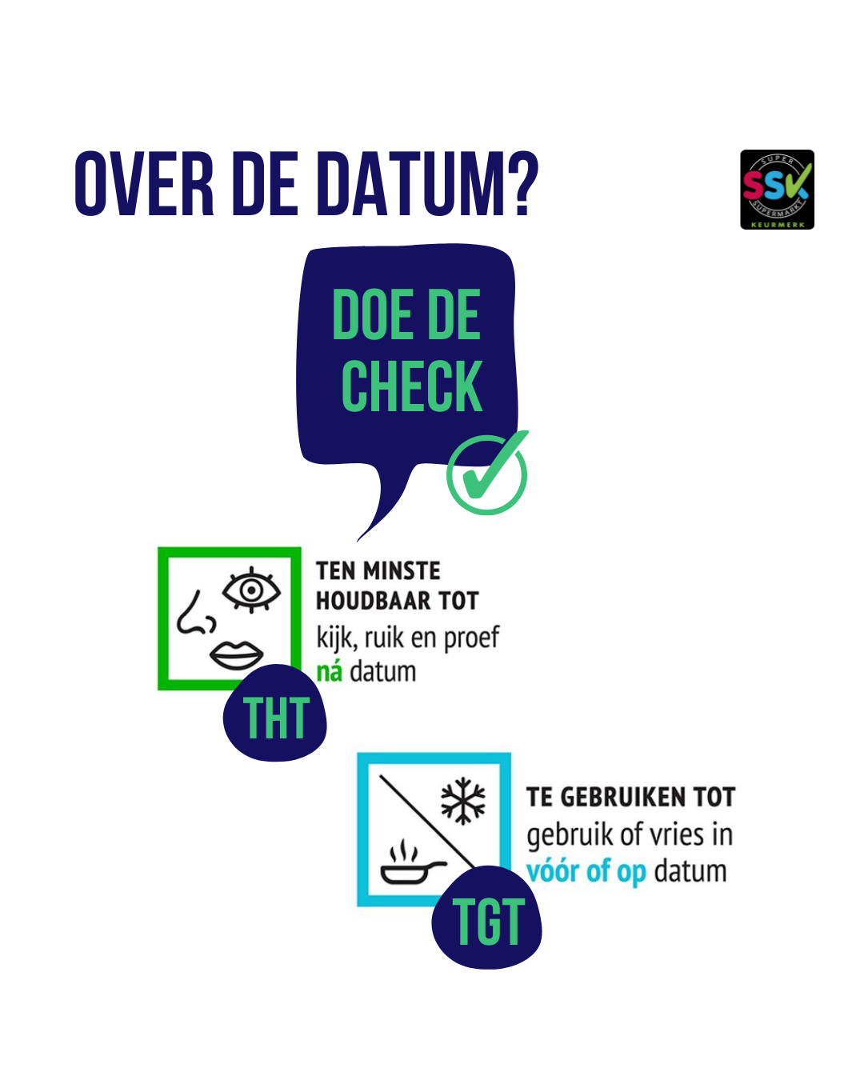

Bericht 3 – Over de datum?

Staat er een 'ten minste houdbaar tot'-datum (#tht) op het product? Of helemaal geen datum, zoals bij verse groenten en fruit? Bepaal zelf of je het nog kunt eten. Als het product er nog goed uitziet en goed ruikt, kun je er vaak ook na de THT-datum nog van genieten. Gewoon vertrouwen op je eigen ogen en neus dus.
Producten met een 'te gebruiken tot'-datum (#tgt), zoals vlees en vis, moet je ná die datum niet meer eten. Vries deze producten in of gebruik het voor- of op de gebruiksdatum.
#SSK #supersupermarktkeurmerk #samentegenvoedselverspilling #verspillingsvrij #voedselverspilling #milieubewust #doedecheck


Bericht 4 – Haal een vriezersticker bij jouw SSK supermarkt
Waarom zou je eten weggooien als je het in de vriezer nog veel langer kunt bewaren? Veel mensen weten niet dat je groente en fruit tot wel een jaar kunt bewaren. Zo heb je altijd genoeg gezonds in huis voor je favoriete maaltijd of een snelle smoothie.
In de Verspillingsvrije Week (9 t/m 15 september) kun jij je eigen ‘koele’ sticker ophalen bij onze supermarkt. Plak ‘m op/bij de vriezer als handig geheugensteuntje!
#SSK #supersupermarktkeurmerk #samentegenvoedselverspilling #verspillingsvrij #voedselverspilling #milieubewust
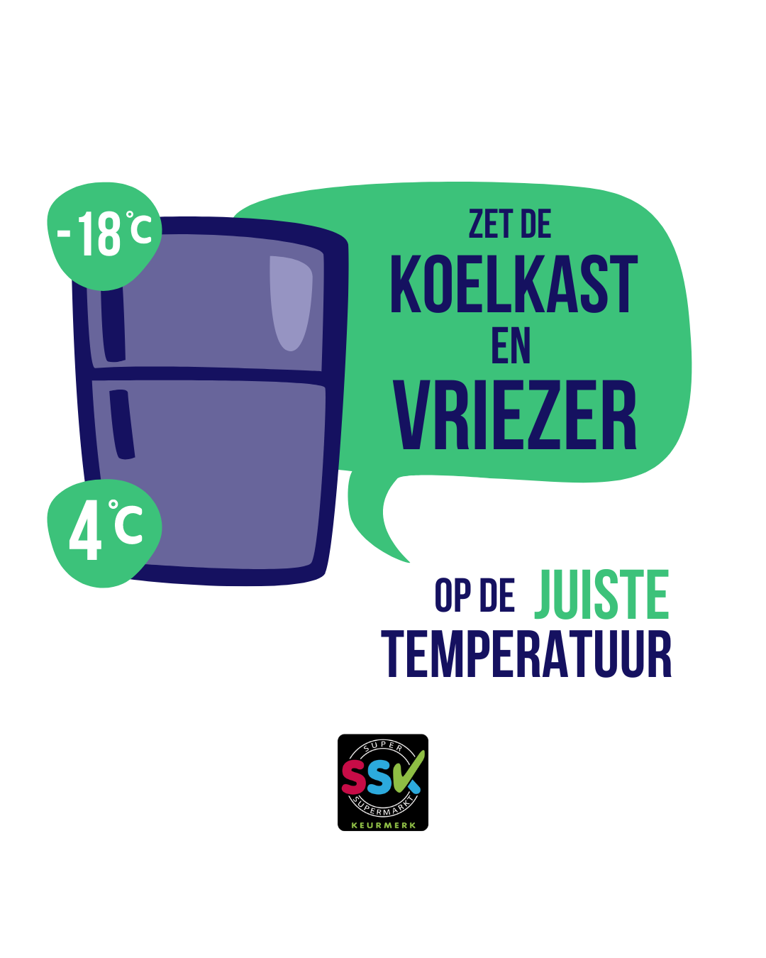

Bericht 5 – Zet de koelkast en vriezer op de juiste temperatuur

Weet jij op welke temperatuur je koelkast en vriezer staan ingesteld? Niet iets waar je je regelmatig mee bezighoudt, toch?
De ideale temperatuur voor je koelkast is 4℃ en voor je vriezer is dat -18℃ (of kouder). Bij deze temperaturen kun je je producten zo goed- en zo lang mogelijk bewaren.
Je hoeft dan dus minder onnodig weg te gooien. Goed voor het milieu én voor je portemonnee.
#SSK #supersupermarktkeurmerk #samentegenvoedselverspilling #verspillingsvrij #voedselverspilling #milieubewust


Bericht 6 – Van restjes naar maaltijd

Ken je dat? Restjes over maar nèt niet genoeg om een hele maaltijd van te maken. Gooi het vooral niet weg, maar gebruik het bijvoorbeeld om soep van te maken of gooi wat door een salade heen.

Wees creatief met de dingen die je overhebt. Zo kom je misschien wel tot een gouden combinatie en denk je daarnaast ook nog eens aan het milieu en je portemonnee.
#SSK #supersupermarktkeurmerk #samentegenvoedselverspilling #verspillingsvrij #voedselverspilling #milieubewust #vanrestjesnaarmaaltijd

